Noviembre
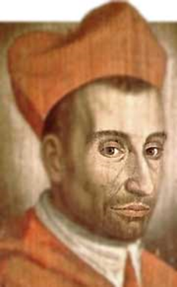
San Carlos Borromeo, patrono de los seminaristas y de los catequistas

San Carlos Borromeo, nació en Arjona (Italia) en 1538. Nació el 2 de octubre de 1538 cerca del Lago Mayor en Arona.

San Carlos Borromeo, obispo, que nombrado cardenal por su tío materno, el papa Pío IV, y elegido obispo de Milán, fue en esta sede un verdadero pastor fiel, preocupado por las necesidades de la Iglesia de su tiempo, y para la formación del clero convocó sínodos y erigió seminarios, visitó muchas veces toda su diócesis con el fin de fomentar las costumbres cristianas y dio muchas normas para bien de los fieles.

Se comprometió en llevar adelante las reformas sugeridas por el concilio de Trento, del que fue uno de los principales actores. Animado por un sincero espíritu de reforma, impuso una rígida disciplina al clero y a los religiosos, sin preocuparse por las hostilidades que se iban formando en los que no querían renunciar a ciertos privilegios que brindaba la vida eclesiástica y religiosa. Fue blanco de un atentado mientras rezaba en la capilla, pero salió ileso, perdonando generosamente a su atacante.

Otro gran trabajo que dio inicio en su tiempo fue el de la Confraternidad de la Doctrina Cristiana. Tenía por finalidad principal que los niños fueran sistemáticamente instruidos en las enseñanzas de la Iglesia. Este fue el principio de lo que hoy conocemos como la Escuela de Domingo.

San Carlos Borromeo es patrón de los catequistas y de los seminaristas, porque a lo largo de su trayectoria, dio prioridad a la formación de sacerdotes. Fundó unas 750 escuelas de catecismo con 3.000 catequistas y 40.000 alumnos. Además, creó un total de seis seminarios y redactó para esos institutos unos reglamentos que luego serían copiados por numerosos obispos

Durante la larga y terrible epidemia que estalló en 1576, viajó a todos los rincones de su diócesis. Empleó todas las energías y su caridad no conoció límites. Pero su robusta naturaleza tuvo que ceder ante el peso de tanta fatiga. Murió el 3 de noviembre de 1584. Fue canonizado en 1610 por el Papa Pablo V.

La posición que Carlos tuvo en Europa fue notable. Las masas demostraron su aprecio y la opinión que tenían del santo durante sus festividades. Los papas con los que llegó a trabajar, buscaron su consejo.

